
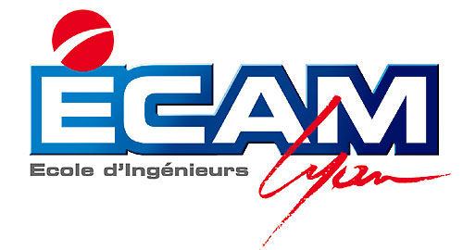
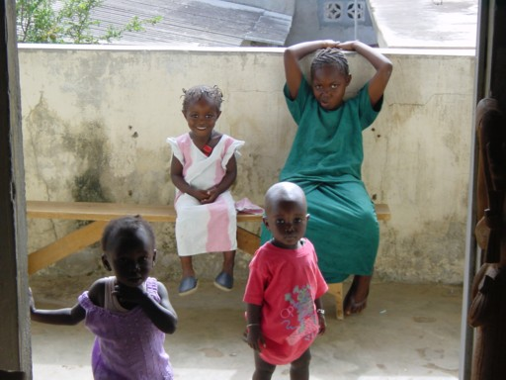
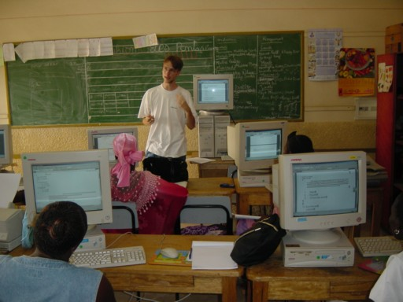
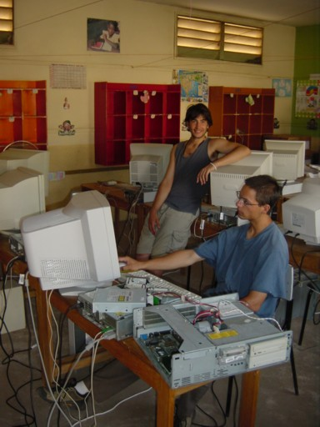

Présentation de l'association:

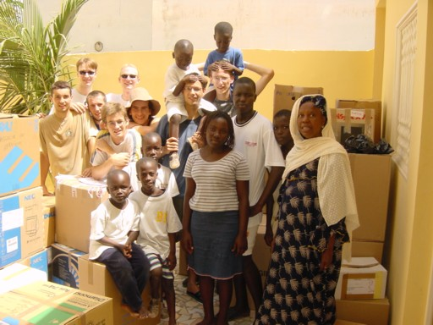
Crée en 2001 par des élèves ingénieurs de l'ECAM (Ecole Catholique des Arts et Métiers), l'association Afric'Edu a pour vocation de rendre l'outil informatique accessible aux populations Africaines.

Chaque année depuis 3 ans, un projet différent est monté par une nouvelle équipe d'élèves ingénieurs désireux de réaliser un projet de développement, de partager leurs connaissances, et de découvrir la très riche culture Africaine.

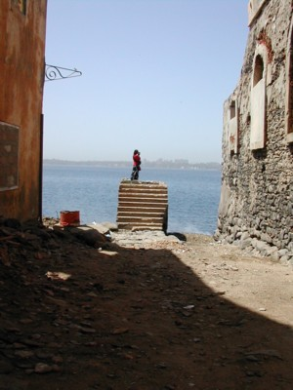
Pour mener ce projet à bien, l'équipe essaye de récupérer un maximum de postes informatiques, auprès d'entreprises qui renouvellent leur parc. Chaque ordinateur est ensuite testé, puis équipé d'un système d'exploitation et des outils essentiels: traitement de texte, tableur…

Les postes sont ensuite acheminés vers le pays de destination du projet, précédant l'équipe qui arrive sur place peu après pour un mois environ. Durant cette période, un ou plusieurs centres sont équipés, branchés à Internet, puis l'équipe dispense une formation sur les différents outils à des volontaires. Ces volontaires seront ensuite capables de transmettre leurs connaissances. Notre but est ainsi de développer plusieurs foyers autonomes d'éducation à l'outil informatique en Afrique.

"Notre but: développer plusieurs foyers autonomes d'éducation à l'outil informatique en Afrique"

Les objectifs de l'association:

Développer des centres d’accès à l’informatique et au réseau Internet en Afrique.

Pour cela, notre action s’articule autours de 3 grands points :

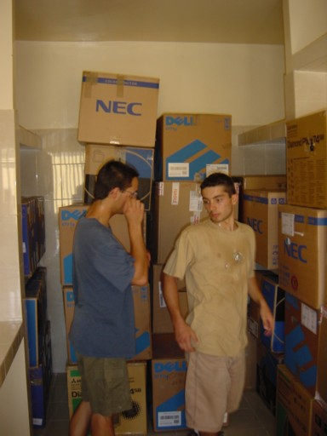
- récupération de matériel informatique

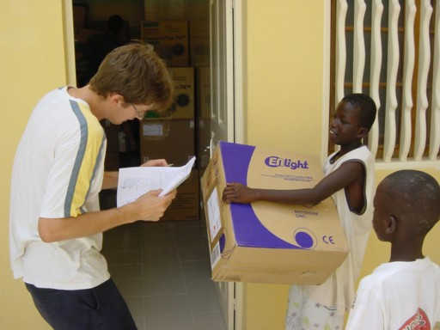
- acheminement du matériel en Afrique

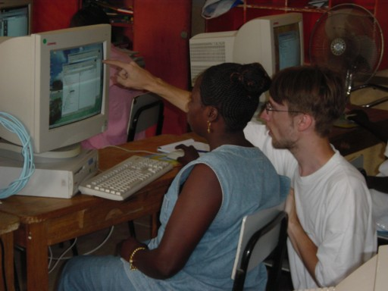
- installation du matériel et formation de la population

" Notre philosophie : l’informatique comme vecteur d’éducation "

L'expérience Afric'Edu:

2001: projet d'installation d'un parc de 20 ordinateurs à l'université de Saint Louis au Sénégal
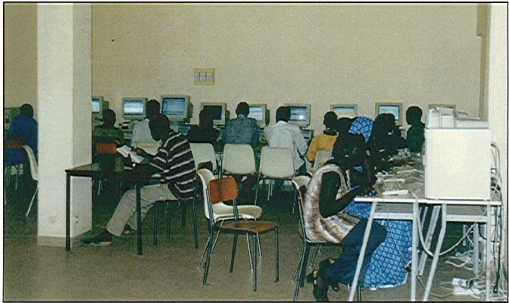
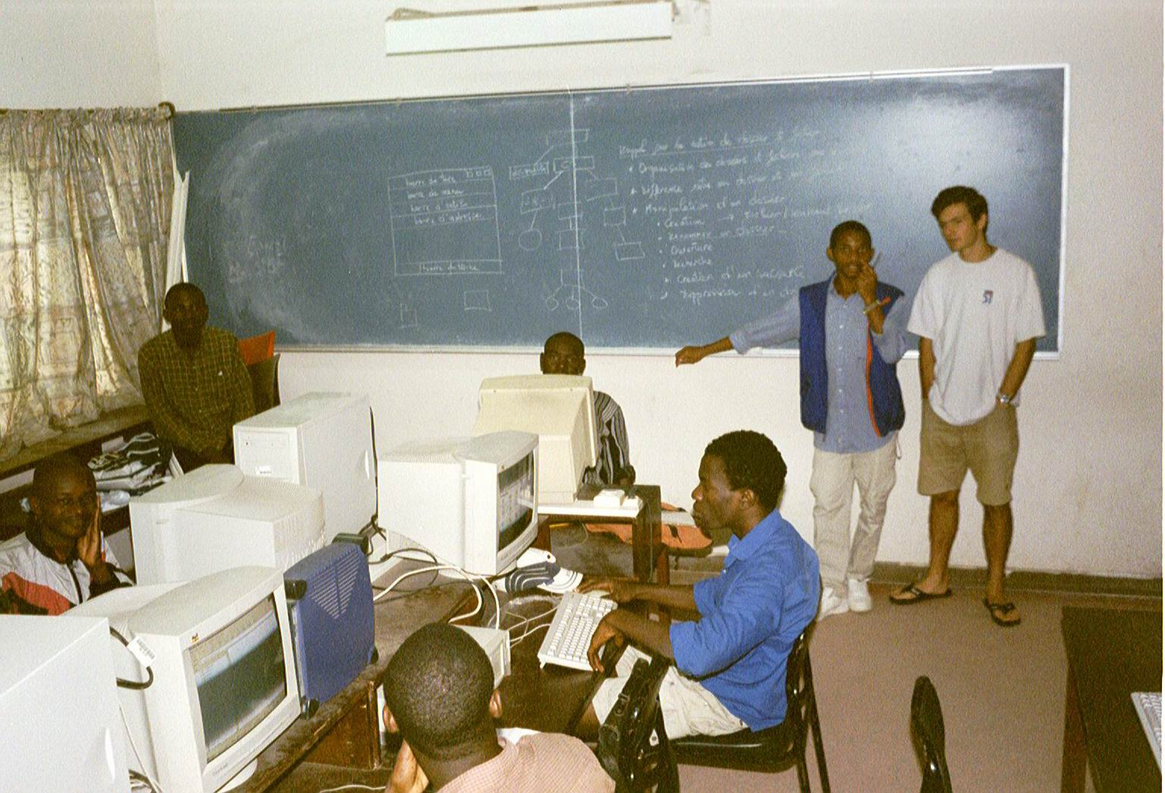
2002: projet d'installation d'un réseau de 50 ordinateurs à l'université de Douala au Cameroun

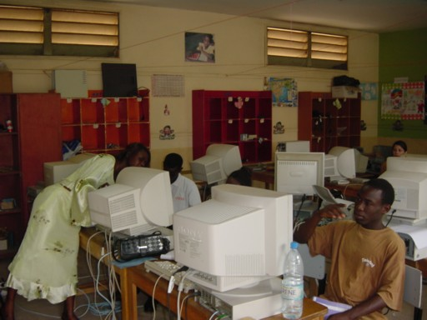
2003: installation de 3 réseaux de 20 ordinateurs chacun dans des centres de formation, à Dakar au Sénégal

Le projet 2004:

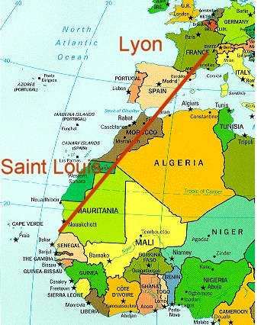
Cette année, notre projet est de retourner au Sénégal, dans la ville de Saint Louis, pour créer plusieurs centres d'accès à l'informatique dans la ville.

Nous comptons réunir environ 100 postes opérationnels durant l'année, afin de pouvoir pourvoir au mieux le besoin de la population de Saint Louis. Ces postes seront répartis en 2 voire 3 centres, en fonction des infrastructures que nous pouvons trouver grâce à nos contacts sur place.

Cette présence nous permettra aussi de nous déployer dans les anciens pôles développés par l'association les années précédentes, afin d'assurer un suivi mais aussi une maintenance sur les postes hors service.
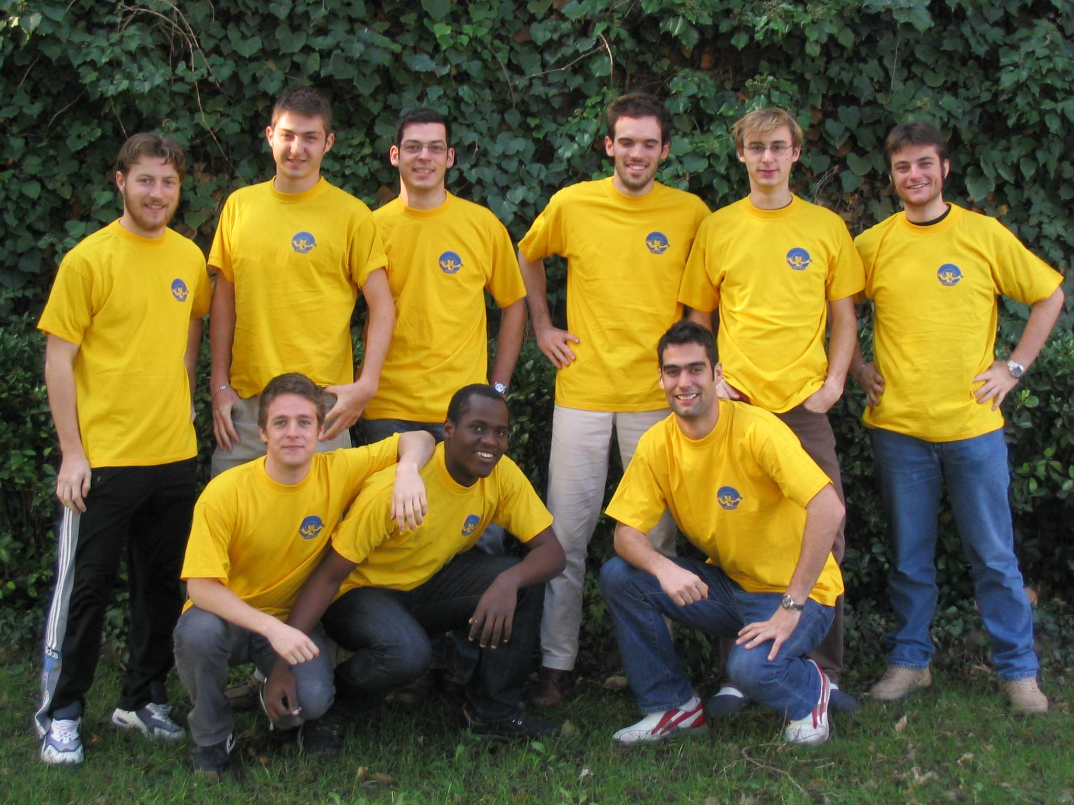

L'équipe 2004:

Pour nous contacter:

 afric.edu@ecam.fr

 Association Afric'Edu
40 montée Saint-Barthélémy
69 321 LYON cedex 05

 http://africedu.ecam.fr

